**Relatório do LAB 2 - Raízes**

Isaac de Lyra Junior - 01D - 20170117907

Túlio José Costa da Silva - 01D - 20170138326

Vilson Rodrigues Camara Neto - 01D - 20170138110

**Resumo**

Durante a segunda prática no Laboratório, fizemos o experimento do Quique Certo, este, visa encontrar uma fórmula que modele o movimento parabólico da trajetória. Como material foi usado um smartphone para gravar e uma fita de 0,50m para calcular o intervalo do quique. Usaremos 2 formas para calcular a velocidade, de forma experimental e usando métodos numéricos para achar as raízes no programa 'Scilab'.

**Introdução**

Algumas funções podem serem difíceis de achar suas raízes, por isso se utiliza métodos numéricos. Segundo o Prof. Dr. Sergio Pilling a idéia central dos métodos numéricos é partir de uma aproximação inicial para a raiz e em seguida refinar essa aproximação através de um processo iterativo. O método da Bissecção propõe reduzir a amplitude do intervalo que contém a raiz até atingir a precisão requerida: |bk – ak| < ε, usando para isto a sucessiva divisão de [a,b] ao meio. O Método da Falsa Posição diz que se uma função f(x) for contínua no intervalo [a,b] e f(a)f(b)<0, podemos esperar conseguir a raiz aproximada Xmédio usando informações sobre valores de f(x) disponíveis a cada iteração. O método de Newton propõe que conhecendo um valor X0 próximo à raiz, pode-se aproximar a função por meio de uma reta tangente à f(x) em X0. O Método da Secante tem a vantagem em relação ao de Newton de não precisar de obter f'(x), esse método aproxima a derivada no ponto (x1, f(x1)) pelo coeficiente angular da reta secante que passa pelos pontos (x1, f(x1)) e (x0, f(x0)). Os exemplos de uso dos Métodos Numéricos são diversos, o principal deles é a resolução de EDO’s, seja em problemas de engenharia ou científicos. Assim, usaremos esses Métodos feitos no ‘Scilab’ para estimar a velocidade da bolinha durante a trajetória e depois compararemos com os cálculos experimentais.

**Desenvolvimento/Resultados**

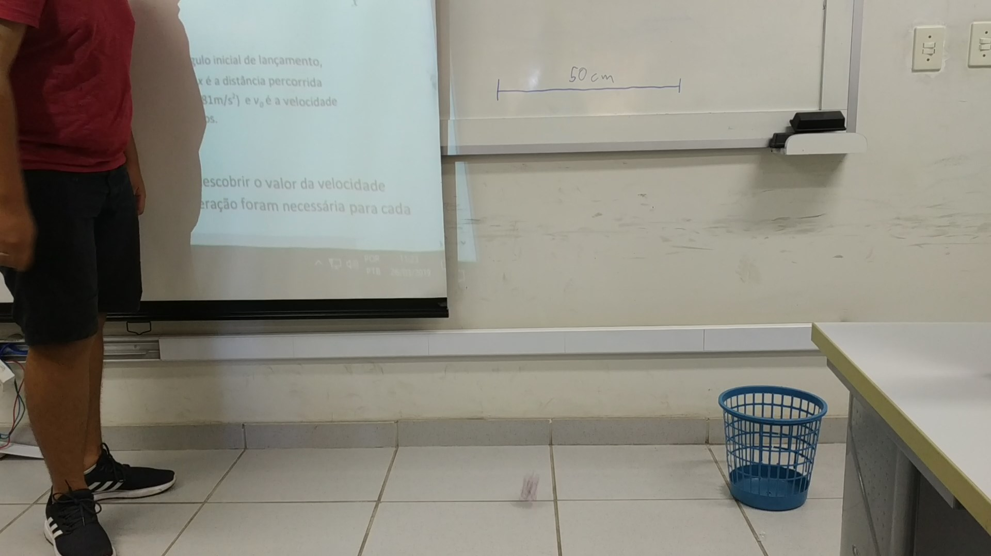

Figura 1: Primeiro frame da trajetória da bola.

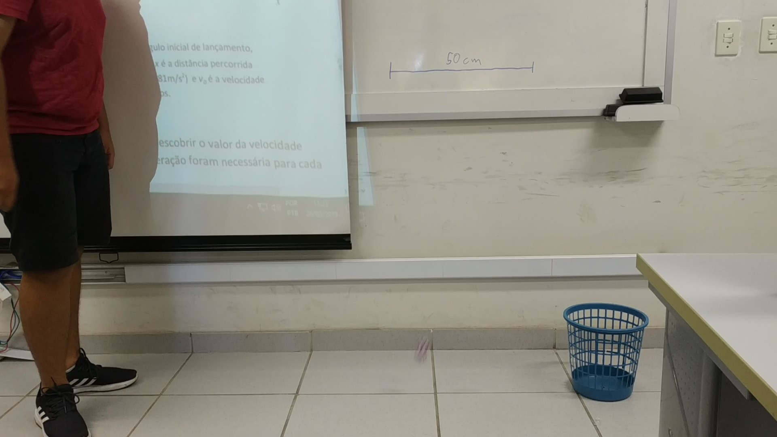Figura 2: Segundo frame da trajetória da bola.

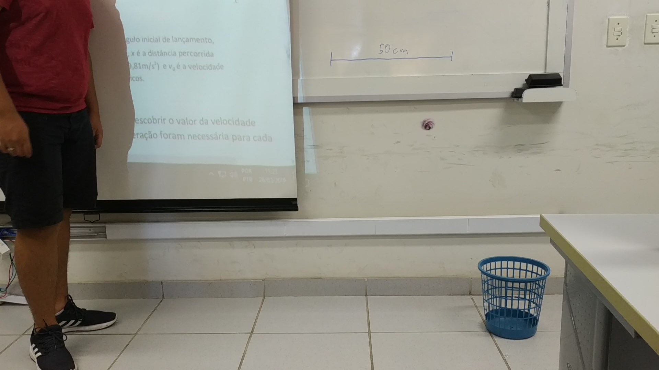

Figura 3: Terceiro frame da trajetória da bola.

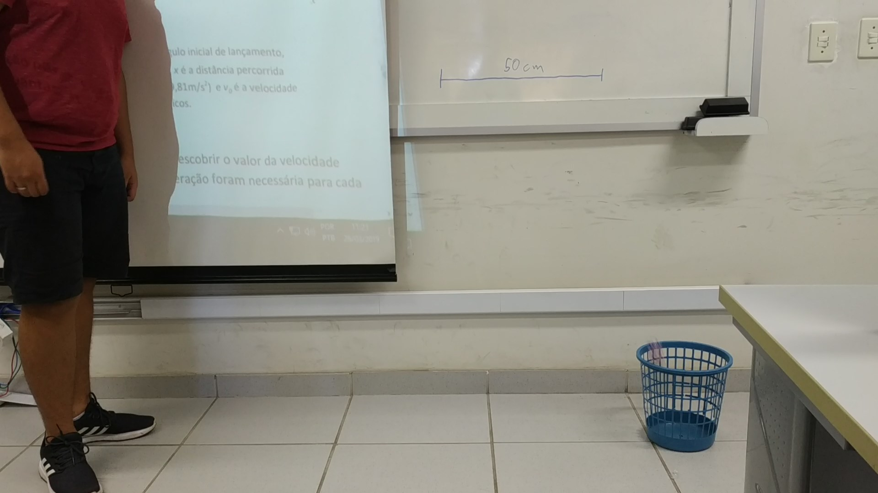

Figura 4: Quarto frame da trajetória da bola.

Tabela 1: Posição X e Y da trajetória da bola.

|  |  |  |  |  |
| --- | --- | --- | --- | --- |
| Imagem | 1 | 2 | 3 | 4 |
| X | 1023 | 1045 | 1242 | 1434 |
| Y | 0 | 95 | 594 | 183 |

Tabela 2: Tabela dos tempos, em segundos.

|  |  |  |  |
| --- | --- | --- | --- |
| 1 | 2 | 3 | 4 |
| 51,445 | 51,490 | 51,832 | 52,190 |

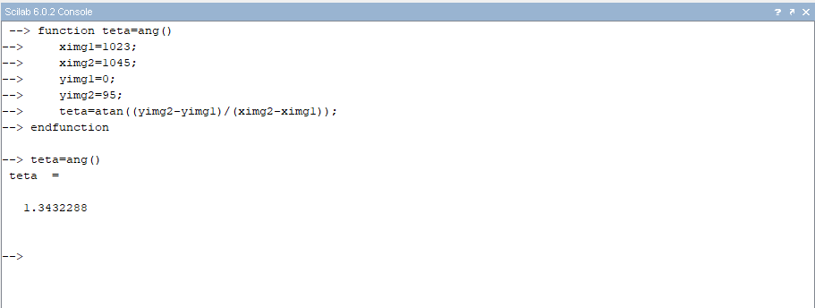

Figura 5: Achando o ângulo inicial via Scilab.

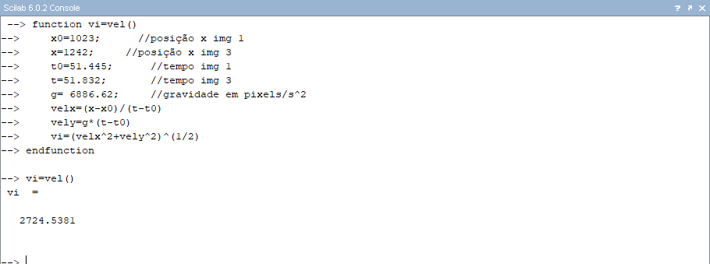

Figura 6: Achando a velocidade inicial experimental para determinar o intervalo onde está contida a raiz.

Como podemos observar a velocidade inicial está entre 2000 e 3000 pixels/s, isso será o intervalo em que usaremos nos métodos para encontrar a raiz da equação.

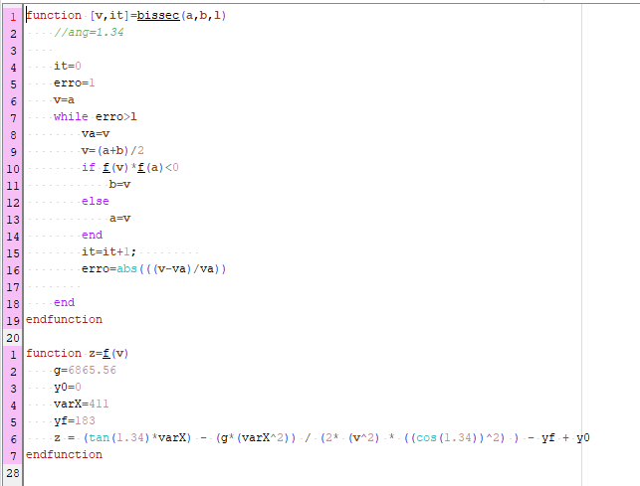

Figura 7: Algoritmo de Bissecção.

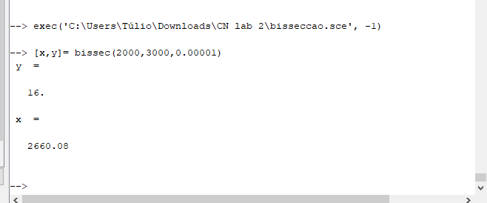

Figura 8: Chamada da função e resultados.

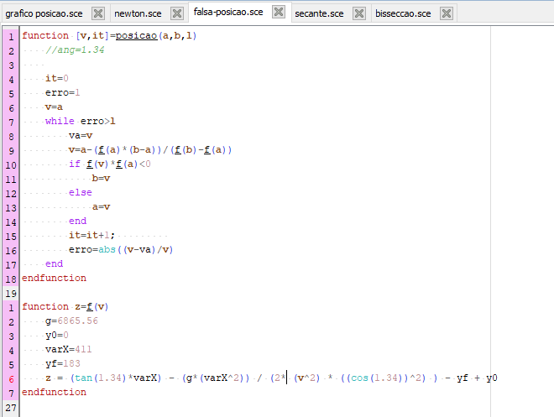

Figura 9: Algoritmo de Falsa Posição.

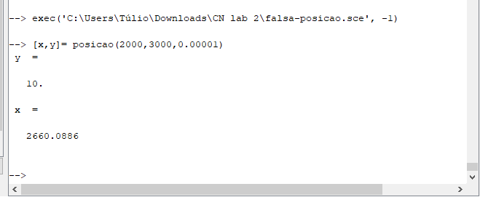

Figura 10: Chamada da função e resultados.

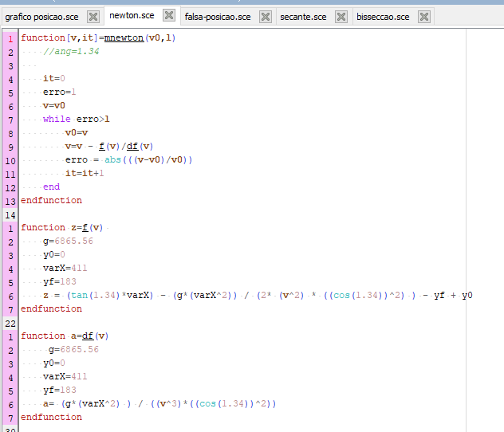

Figura 11: Algoritmo de Newton.

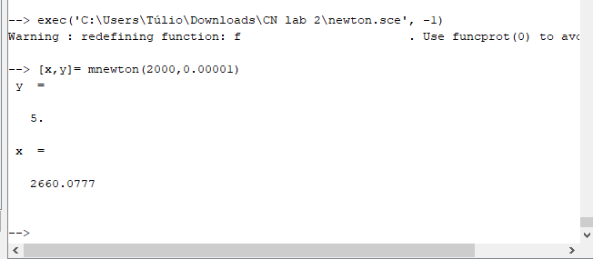

Figura 12: Chamada da função e resultados.

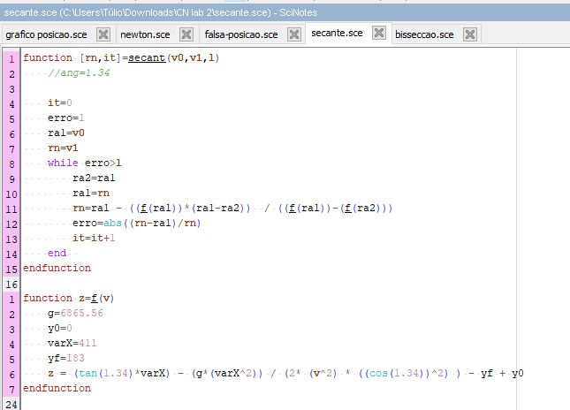

Figura 13: Algoritmo da Secante.

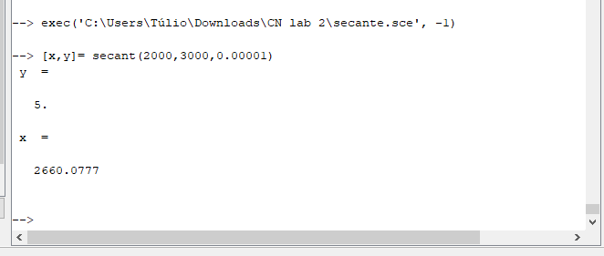

Figura 14: Chamada da função e resultados.

Tabela 3: Comparação de resultados obtidos da velocidade e o número de iterações necessárias.

|  |  |  |
| --- | --- | --- |
| Método | Velocidade (pixel/s) | Número de iterações |
| Bissecção | 2660.08 | 16 |
| Falsa Posição | 2660.0886 | 10 |
| Newton | 2660.0777 | 5 |
| Secante | 2660.0777 | 5 |

A velocidade obtida experimentalmente nos retornou o resultado de V0=2724,54 pixel/s

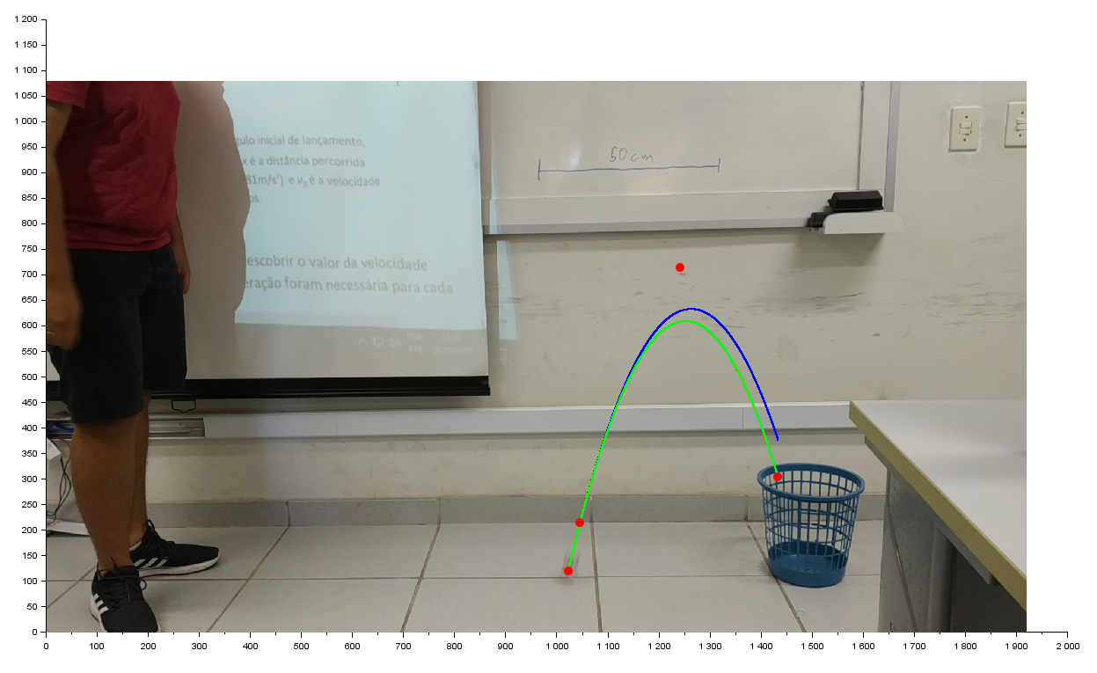

Figura 15:Gráfico plotado da velocidade experimental (em azul) e da velocidade encontrada com os métodos(em verde), bem como os pontos da trajetória da bola(em vermelho).

Como vimos, todos os métodos chegaram próximo de um mesmo resultado, o que aparentemente é o mais correto em relação a trajetória da bola, podemos observar isso na última figura. Pode ter ocorrido algum erro de cálculo experimental, o que explicaria a parábola da trajetória experimental não ter descrito tão precisamente a trajetória da bola.

**Discussões/Conclusões**

Nesse experimento podemos ver que independente do método usado para obter a raiz de uma equação, ele sempre vai convergir para a raiz exata, porém dependendo do método escolhido será necessário mais iterações para atingir a precisão necessária.

**Referências Bibliográficas**

NOGUEIRA, Marcelo. **Resolução de Equações Método de Newton e Método da Secante**. 2019. 39 slides. Acesso em: 08 abr. 2019.

Pilling, Sergio. **II – Métodos numéricos para encontrar raízes (zeros) de funções reais**. Disponível em: <https://www1.univap.br/spilling/CN/CN_Capt2.pdf>. Acesso em: 08 abr. 2019.